Komoditní karta – dostupná data k 13. říjnu 2013 MLÉKO a mlékárenské výrobky

Vývoj v zemědělství, bilance mléka
Ukazatel/rok | 2003 | 2007 | 2008 | 2009 | 2010 | 2011 | 2012²⁾ | Index 2012/11
Prům. stav dojnic v tis. ks | 459,6 | 409,8 | 402,5 | 394,1 | 378,4 | 373,7 | 368,7 | 98,7
Prům. roční dojivost v l/ks | 5 756,2 | 6 548,3 | 6 776,2 | 6 869,9 | 6 903,8 | 7 127,8 | 7 432,6 | 104,3
Výroba mléka v mil. l | 2 645,7 | 2 683,5 | 2 727,7 | 2 707,6 | 2 612,5 | 2 663,7 | 2 740,7 | 102,9
Tržní produkce. v mil. l | 2 530,9 | 2 618,5 | 2 638,7 | 2 588,4 | 2 508,4 | 2 554,7 | 2 628,6 | 102,9
Tržnost v % | 95,7 | 97,6 | 96,7 | 95,6 | 96,0 | 95,9 | 95,9
Bilance
Počáteční zásoby ¹⁾ v mil. l | 132,6 | 55,7 | 71,1 | 97,7 | 59,9 | 60,7 | 68,7 | 113,2
Nákup do mlékáren v mil. l | 2 530,9 | 2 381,2 | 2 368,6 | 2 291,7 | 2 251,4 | 2 303,9 | 2 381,8 | 103,4
Dovoz ¹⁾ v mil. l | 281,4 | 836,0 | 810,2 | 853,7 | 848,8 | 853,0 | 898,5 | 105,3
Celková nabídka v mil. l | 2 944,9 | 3 272,9 | 3 249,9 | 3 243,1 | 3 160,1 | 3 217,6 | 3 349,0 | 104,1
Domácí tržní spotřeba v mil. l | 2 080,5 | 2 244,0 | 2 214,6 | 2 233,2 | 2 197,0 | 2 138,5 | 2 201,0 | 102,9
Vývoz ¹⁾ v mil. l | 772,3 | 957,8 | 937,6 | 909,7 | 902,4 | 1 010,4 | 1 086,4 | 107,5
Konečné zásoby ¹⁾ v mil. l | 92,1 | 71,1 | 97,7 | 59,9 | 60,7 | 68,7 | 61,6 | 89,7
Intervenční nákup SOM, másla¹⁾ v mil. l |  |  |  | 40,3
Podíl dovozu na spotřebě v % | 13,5 | 37,3 | 36,6 | 38,2 | 38,6 | 39,9 | 40,8
Podíl vývozu na nákupu v % | 30,5 | 40,2 | 39,6 | 39,7 | 40,1 | 43,9 | 45,6
Pramen: ČSÚ, celní statistika, rezortní statistika MZe (6-12), SZIF (tržní produkce), propočty MZe ČR
Pozn.: 1) přepočet na ekvivalent mlék, 2) předběžný údaj,
údaje o dovozu a vývozu jsou předběžné, rovněž navazující výpočty nabídky a spotřeby. Ve vývozu jsou zahrnuty výrobky a syrové mléko vyvážené mlékárnami z nákupu mléka,
Domácí spotřeba vybraných mléčných výrobků v kg
Druh/rok | 2003 | 2004 | 2005 | 2006 | 2007 | 2008 | 2009 | 2010 | 2011 | 2012^{*)}
Konzumní mléko | 58,5 | 61,6 | 55,4 | 53,6 | 52,0 | 57,0 | 59,8 | 57,7 | 57,7 | 58,9
Máslo | 4,5 | 4,6 | 4,8 | 4,4 | 4,2 | 4,7 | 5,0 | 4,9 | 5,0 | 5,2
Sýry celkem | 11,3 | 12,0 | 12,5 | 13,4 | 13,7 | 12,9 | 13,3 | 13,2 | 13,0 | 13,4
- tavené | 2,6 | 2,6 | 2,4 | 2,6 | 2,6 | 2,4 | 2,4 | 2,1 | 2,1 | 2,2
- přírodní | 8,7 | 9,4 | 10,1 | 10,8 | 11,1 | 10,5 | 10,9 | 11,0 | 10,9 | 11,2
Tvarohy | 3,4 | 3,6 | 3,2 | 3,3 | 3,4 | 3,4 | 3,4 | 3,4 | 3,4 | 3,4
Ostatní mléčné výrobky | 29,4 | 29,8 | 30,0 | 31,7 | 32,3 | 32,2 | 32,7 | 32,5 | 32,5 | 33,2
Mléčné konzervy | 1,9 | 2,2 | 2,5 | 1,9 | 1,9 | 1,8 | 2,0 | 1,8 | 1,4 | 1,4
Pramen: ČSÚ – Spotřeba potravin, Pozn.: *) odhad

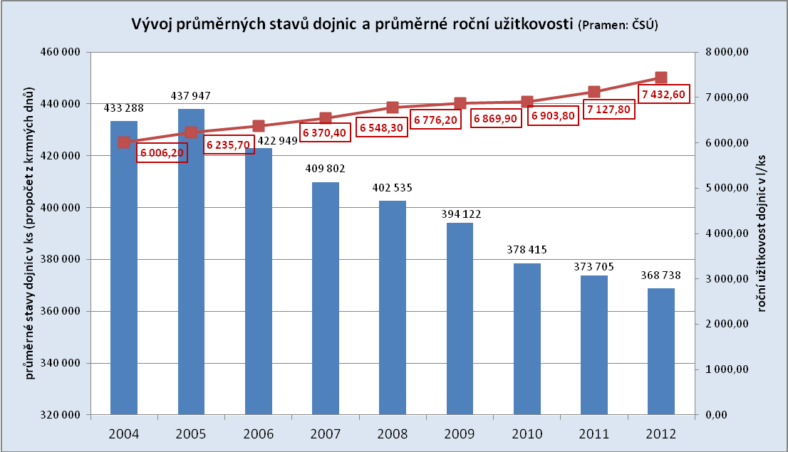
Výsledky chovu skotu - 1. pololetí 2013
 | Stavy dojných krav k 30.6. |  |  | Průměrná denní dojivost |  |  | Výroba mléka podle krajů
 | 1. pol.  2012 | 1. pol.  2013 | Index | 1. pol. 2012 | 1. pol. 2013 | Index | 1. pol.  2012 | 1. pol.  2013 | Index
Praha + Středočeský | 45 449 | 45 878 | 100,9 | 21,59 | 21,59 | 100,0 | 178 506 | 179 135 | 100,4
Jihočeský | 47 656 | 48 398 | 101,6 | 18,45 | 18,51 | 100,3 | 159 565 | 162 544 | 101,9
Plzeňský | 40 451 | 39 695 | 98,1 | 20,07 | 19,96 | 99,4 | 147 250 | 143 622 | 97,5
Karlovarský | 7 578 | 6 853 | 90,4 | 16,99 | 16,82 | 99,0 | 23 445 | 20 891 | 89,1
Ústecký | 7 968 | 7 740 | 97,1 | 19,77 | 19,70 | 99,6 | 28 613 | 27 525 | 96,2
Liberecký | 10 492 | 10 647 | 101,5 | 18,61 | 18,37 | 98,7 | 35 599 | 35 571 | 99,9
Královéhradecký | 29 865 | 29 385 | 98,4 | 20,40 | 20,75 | 101,7 | 110 148 | 110 657 | 100,5
Pardubický | 33 889 | 35 070 | 103,5 | 20,54 | 20,47 | 99,7 | 127 281 | 130 834 | 102,8
Vysočina | 64 092 | 64 683 | 100,9 | 20,70 | 20,81 | 100,5 | 240 002 | 243 123 | 101,3
Jihomoravský | 20 709 | 20 453 | 98,8 | 21,62 | 21,31 | 98,5 | 80 413 | 77 943 | 96,9
Olomoucký | 25 230 | 25 256 | 100,1 | 21,41 | 21,37 | 99,8 | 98 332 | 97 760 | 99,4
Zlínský | 18 193 | 18 016 | 99,0 | 22,28 | 22,28 | 100,0 | 73 569 | 72 956 | 99,2
Moravskoslezský | 20 121 | 20 777 | 103,3 | 22,16 | 22,46 | 101,3 | 81 461 | 83 329 | 102,3
Česká republika | 371 693 | 372 973 | 100,3 | 20,52 | 20,54 | 100,1 | 1 384 185 | 1 385 889 | 100,1
Pramen: ČSÚ - Výsledky chovu skotu, údaje jsou zaokrouhleny
Dodávky mléka a přímý prodej v průběhu kalendářního roku 2012 a 2013 v kg
 | 2012 |  |  | 2013 |  |  | Změna 2013/2012 v %
 | Dodávky | PP | Celkem | Dodávky | PP | Celkem | Dodávky | PP | Celkem
Leden | 226 315 001 | 547 353 | 226 862 354 | 228 667 132 | 626 585 | 229 293 717 | 1,0 | 14,5 | 1,1
Únor | 210 599 855 | 543 148 | 211 143 003 | 210 516 544 | 635 918 | 211 152 462 | 0,0 | 17,1 | 0,0
Březen | 232 902 169 | 677 537 | 233 579 706 | 235 738 072 | 738 792 | 236 476 864 | 1,2 | 9,0 | 1,2
Duben | 230 151 682 | 660 749 | 230 812 431 | 229 323 720 | 713 301 | 230 037 021 | -0,4 | 8,0 | -0,3
Květen | 242 358 565 | 683 370 | 243 041 935 | 240 947 413 | 794 415 | 241 741 828 | -0,6 | 16,2 | -0,5
Červen | 232 436 340 | 654 111 | 233 090 451 | 227 585 134 | 750 940 | 228 336 074 | -2,1 | 14,8 | -2,0
Červenec | 234 299 850 | 600 380 | 234 900 230 | 235 944 177 | 786 331 | 236 730 508 | 0,7 | 31,0 | 0,8
Srpen | 230 049 488 | 634 940 | 230 684 428 | 229 980 168 | 794 803 | 230 774 971 | 0,0 | 25,2 | 0,0
Září | 216 952 148 | 612 913 | 217 565 061
Říjen | 221 035 143 | 669 715 | 221 704 858
Listopad | 212 663 684 | 668 211 | 213 331 895
Prosinec | 222 762 567 | 581 285 | 223 343 852
CELKEM | 2 712 526 492 | 7 533 712 | 2 720 060 204
Pramen: administrace systému mléčných kvót SZIF, kvótový rok začíná 1.4. kalendářního roku a končí 31.3. následujícího roku
Pozn.: V kvótovém roce 2011/2012 byla národní kvóta pro dodávky splněna na 92,7 %, kvóta pro přímý prodej byla splněna na 43,16 %.
V kvótovém roce 2012/2013 za období duben až srpen 2012 byla kvóta pro dodávky (2 883 912 t) plněna na 40,35 %, kvóta pro přímý prodej (22 172 t) na 17,32 % (předběžný údaj). Meziroční stav v dodávkách za 8 měsíců kalendářního roku je stabilní, u přímého prodeje + 16,8 %. Meziroční rozdíl za 5 měsíců kvótového roku představuje u dodávek – 0,6 %, u přímého prodeje + 18,7 %.
Mlékárenský průmysl
Zásoby sušeného odtučněného mléka v tunách - stav ke konci období
Rok | I. | II. | III. | IV. | V. | VI. | VII. | VIII. | IX. | X. | XI. | XII.
2011 | 845 | 813 | 759 | 859 | 1 270 | 1 847 | 2 044 | 2 585 | 2 869 | 2 195 | 1 775 | 2 149
2012 | 2 246 | 2 260 | 1 975 | 2 131 | 2 436 | 2 955 | 3 145 | 2 524 | 2 016 | 1 225 | 831 | 1 286
2013 | 1 164 | 1 138 | 862 | 785 | 1 038 | 1 116 | 1 210 | 864
Zásoby přírodních sýrů v tunách - stav ke konci období
Rok | I. | II. | III. | IV. | V. | VI. | VII. | VIII. | IX. | X. | XI. | XII.
2011 | 5 484 | 4 548 | 4 061 | 3 800 | 3 745 | 3 850 | 3 935 | 4 095 | 4 302 | 4 210 | 3 626 | 3 892
2012 | 4 282 | 3 869 | 4 013 | 4 005 | 4 216 | 4 174 | 3 922 | 3 911 | 4 203 | 4 332 | 4 418 | 4 275
2013 | 4 411 | 4 189 | 4 367 | 4 393 | 4 469 | 3 923 | 4 136 | 4 049
Zásoby másla v tunách - stav ke konci období
Rok | I. | II. | III. | IV. | V. | VI. | VII. | VIII. | IX. | X. | XI. | XII.
2011 | 1 581 | 1 570 | 1 431 | 1 494 | 1 431 | 1 500 | 1 459 | 1 547 | 1 513 | 1 509 | 1 471 | 1 557
2012 | 1 849 | 1 776 | 2 013 | 1 760 | 1 708 | 1 807 | 1 675 | 1 636 | 1 493 | 1 596 | 1 327 | 1 456
2013 | 1 689 | 1 922 | 1 251 | 1 379 | 1 114 | 1 263 | 1 379 | 1 227
Pramen: Rezortní statistika Mlék (MZe 6-12)
Mlékárenská výroba | Jednotka | 2012 | 2013 | Změna 2013/2012
Mlékárenská výroba | Jednotka | Leden - srpen | Leden - srpen | v objemu (v Kč) | Index (%)
Nákup syrového mléka | tis. l | 1 630 058,00 | 1 575 180,00 | -54 878,00 | 96,6
z toho: v I. a vyšší třídě | tis. l | 1 581 845,00 | 1 527 398,00 | -54 447,00 | 96,6
Vývoz syrového mléka | tis. l | 187 519,50 | 114 249,20 | -73 270,30 | 60,9
Dovoz syrového mléka |  | 7 832,00 | 5 801,00 | 2 031,00 | 74,1
Mléko ke zpracování |  | 1 434 706,50 | 1 432 457,80 | -2 248,70 | 99,8
Obsah tuku | % | 3,83 | 3,85 | 0,02 | 100,5
Obsah bílkovin | % | 3,36 | 3,37 | 0,01 | 100,3
CZV za mléko celkem | Kč/l | 7,72 | 8,21 | 0,49 | 106,3
CZV za mléko I. a vyšší | Kč/l | 7,76 | 8,24 | 0,48 | 106,2
Mlékárenská výroba
Konzumní mléka celkem | tis. l | 410 498,90 | 411 914,90 | 1 416,00 | 100,3
- čerstvé pasterované | tis. l | 61 333,00 | 83 573,40 | 22 240,40 | 136,3
- trvanlivé | tis. l | 348 236,00 | 327 241,50 | -20 994,50 | 94,0
- školní ^{*)} | tis. l | 929,90 | 1 100,00 | 170,10 | 118,3
Konzumní smetany celkem | tis. l | 30 945,10 | 33 136,70 | 2 191,60 | 107,1
- z toho kysané | tis. l | 10 183,60 | 11 437,90 | 1 254,30 | 112,3
- smetany s obs. tuku nejm. 30 % | tis. l | 12 526,80 | 13 065,80 | 539,00 | 104,3
Jogurty | tis. l | 90 574,40 | 88 198,60 | -2 375,80 | 97,4
Kysané výrobky ostatní celkem ^{*)} | tis. l | 33 662,30 | 34 870,70 | 1 208,40 | 103,6
Máslo celkem | t | 25 559,90 | 24 666,80 | -893,10 | 96,5
- z toho pomazánkové máslo ^{*)} | t | 4 424,10 | 4 347,20 | -76,90 | 98,3
Tvarohy | t | 20 961,90 | 23 051,20 | 2 089,30 | 110,0
Sýry celkem | t | 63 937,70 | 69 168,00 | 5 230,30 | 108,2
- přírodní | t | 54 117,60 | 57 784,10 | 3 666,50 | 106,8
- tavené | t | 9 820,10 | 11 383,90 | 1 563,80 | 115,9
Smetanové krémy | t | 7 921,40 | 7 745,40 | -176,00 | 97,8
Tvarohové dezerty ^{*)} | t | 2 728,80 | 2 784,40 | 55,60 | 102,0
Mléčné dezerty (pudinky apod.) ^{*)} | t | 6 781,90 | 6 448,40 | -333,50 | 95,1
Sušená mléka celkem bez KDV | t | 20 582,70 | 21 903,70 | 1 321,00 | 106,4
z toho: sušené odtučněné mléko | t | 11 580,00 | 12 137,40 | 557,40 | 104,8
sušené plnotučné mléko | t | 9 002,70 | 9 766,30 | 763,60 | 108,5
Kondenzované mléko ^{*)} | t | 10 675,00 | 7 470,70 | -3 204,30 | 70,0
Syrovátka sušená | t | 23 954,60 | 21 069,00 | -2 885,60 | 88,0
Syrovátka zahuštěná | t | 23 040,70 | 26 587,50 | 3 546,80 | 115,4
Pozn.:*) odborný odhad, Pramen: Rezortní statistika Mlék (MZe 6-12),
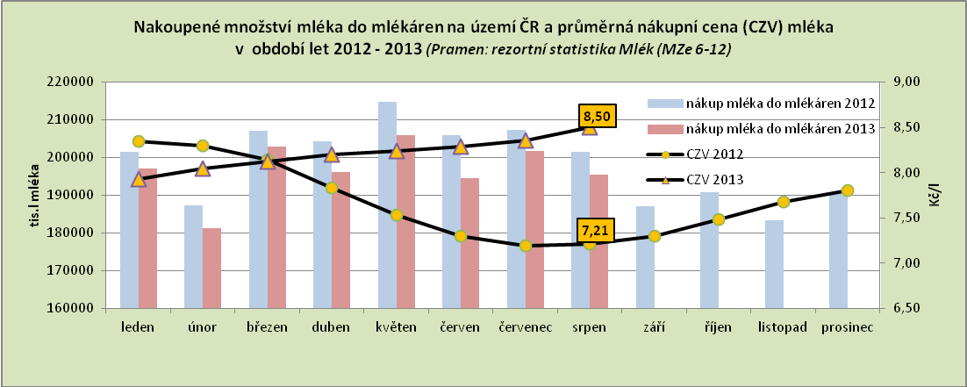

Ceny

Ceny zemědělských výrobců (CZV) mléka kravského celkem v Kč/l
Rok | I. | II. | III. | IV. | V. | VI. | VII. | VIII. | IX. | X. | XI. | XII. | ∅ za rok
2008 | 10,04 | 9,98 | 9,69 | 9,19 | 8,74 | 8,44 | 8,07 | 7,89 | 7,73 | 7,46 | 7,13 | 6,83 | 8,43
2009 | 6,43 | 6,17 | 6,08 | 6,06 | 6,02 | 5,95 | 5,89 | 5,91 | 5,99 | 6,17 | 6,39 | 6,67 | 6,14
2010 | 6,90 | 7,08 | 7,16 | 7,23 | 7,30 | 7,34 | 7,37 | 7,46 | 7,62 | 7,77 | 7,89 | 8,02 | 7,43
2011 | 8,08 | 8,15 | 8,20 | 8,24 | 8,27 | 8,27 | 8,29 | 8,27 | 8,29 | 8,33 | 8,37 | 8,38 | 8,26
2012 | 8,35 | 8,30 | 8,14 | 7,83 | 7,53 | 7,30 | 7,19 | 7,21 | 7,30 | 7,48 | 7,68 | 7,80 | 7,67
2013 | 7,93 | 8,05 | 8,12 | 8,20 | 8,24 | 8,29 | 8,36 | 8,50
Pramen: Rezortní statistika Mlék (MZe) 6-12; ukazatel průměr roku je počítán jako aritmetický průměr

Vývoj cen zemědělských (CZV) a průmyslových (CPV) výrobců v Kč/l (kg)
 | Srpen  2012 | Leden  2013 | Srpen  2013 | Index  Srpen 2012/srpen 2013 | Index  Leden 2013/srpen 2013
CZV syrové kravské mléko celkem | 7,21 | 7,93 | 8,50 | 117,9 | 107,2
CPV mléko polotučné paster. | 12,04 | 12,56 | 12,78 | 106,1 | 101,8
CPV mléko polotučné trvanlivé | 8,62 | 10,97 | 11,46 | 132,9 | 104,5
Pramen: Rezortní statistika Mlék (MZe) 6-12,

Vývoj spotřebitelských cen (SC) Kč/l (kg)
 | Září  2012 | Leden  2013 | Září  2013 | Index  Září 2012/září 2013 | Index  Leden 2013/září 2013
SC mléko polotučné čerstvé | 18,34 | 19,30 | 19,14 | 104,4 | 99,2
SC mléko polotučné trvanlivé | 15,96 | 17,34 | 19,15 | 120,0 | 110,4
SC máslo | 122,80 | 146,20 | 160,72 | 130,9 | 109,9
SC Eidam | 126,64 | 129,96 | 150,95 | 119,2 | 116,2
Pramen: ČSÚ

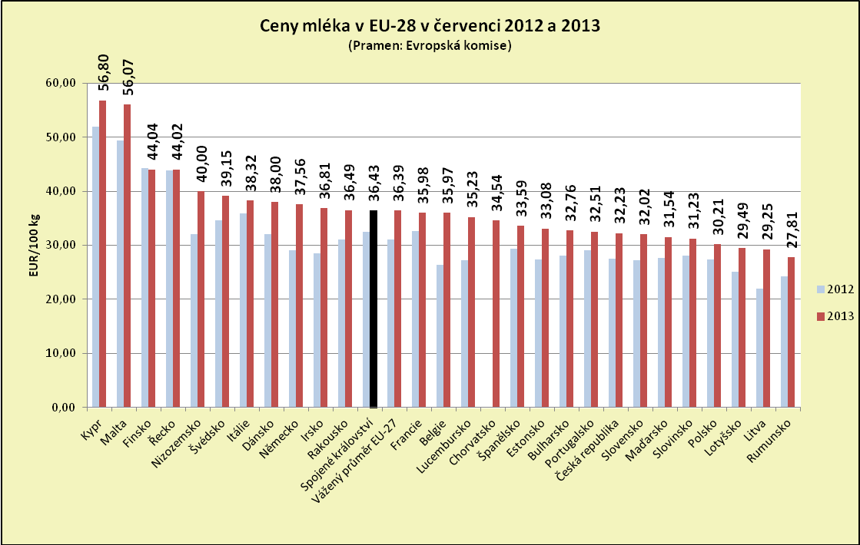

Světové ceny – obchod s mlékárenskými výrobky – USD/t, FOB západoevropské přístavy
Týden 2012 a 2013 | Máslo | Sušené odtučněné mléko | Sušené plnotučné mléko | Máselný olej | Sušená syrovátka
1/2013 | 4300 - 4600 | 3400 - 3600 | 3850 - 4000 | 4950 - 5500 | 1325 - 1500
17/2013 | 4900 - 5500 | 4000 - 4525 | 4500 - 5100 | 5500 - 6100 | 1300 - 1525
25/2013 | 5000 - 5475 | 4000 - 4350 | 4600 - 5000 | 5700 - 6200 | 1300 - 1475
29/2013 | 5250 - 5575 | 4000 - 4250 | 4450 - 4925 | 6000 - 6600 | 1275 - 1500
31/2013 | 5250 - 5650 | 4100 - 4300 | 4600 - 5050 | 6000 - 6600 | 1300 - 1500
35/2013 | 5375 - 5775 | 4200 - 4550 | 4900 - 5250 | 6100 - 6750 | 1350 - 1475
Pramen: FAS USDA

Tržní ceny v EU – v EUR/100 kg
Země | Období | Máslo | Sušené odtučněné mléko | Sušené plnotučné mléko | Čedar | Eidam
Česká republika | 08/2012 | 296,70 | 222,50 | 254,91 | - | 347,20
Česká republika | 08/2013 | 395,65 | 298,15 | 359,87 | - | 368,44
Německo | 08/2012 | 292,40 | 248,70 | 279,50 | - | 281,52
Německo | 08/2013 | 424,80 | 327,80 | 275,80 | - | 339,09
Polsko | 08/2012 | 276,14 | 221,97 | 254,70 | - | 317,21
Polsko | 08/2013 | 391,59 | 305,59 | 351,68 | - | 352,64
EU celkem | 08/2012 | 289,70 | 241,78 | 266,14 | 350,84 | 294,85
EU celkem | 08/2013 | 401,90 | 316,40 | 364,70 | 366,10 | 342,90
Pramen: DG AGRI

Zahraniční obchod leden - srpen 2012 a 2013
Ukazatel/rok (v tis. Kč) | Leden až srpen |  | Změna 2013/2012
Ukazatel/rok (v tis. Kč) | 2012 | 2013 | v tis. Kč | Index
Vývoz mléka a ml. výrobků  (0401 - 0406 CN) | 10 264 070 | 11 402 720 | 1 138 650 | 111,1
Dovoz mléka a ml. výrobků  (0401 - 0406 CN) | 7 364 211 | 7 671 219 | 307 008 | 104,2
Bilance (saldo) mléka a ml. výrob. | 2 899 859 | 3 731 501 | 831 642 | 128,7
Obrat | 17 628 281 | 19 073 939 | 1 445 658 | 108,2
Pramen: Celní statistika, zboží v režimu volného oběhu, MZe
- Export mléčné suroviny (vývoz zboží s nízkou přidanou hodnotou) představuje 27,2 % z celkové finanční hodnoty vývozu
- Vývoz sýrů a tvarohů tvoří 25,0 % celkové finanční hodnoty vývozu mléka a mlékárenských výrobků
- Trvale záporná bilance zahraničního obchodu u másla a sýrů a tvarohů; dovoz sýrů a tvarohů představuje
59,1 % celkového dovozu mléka a mléčných výrobků (ve finančním vyjádření)

Vývoj zahraničního obchodu s mlékem a mlékárenskými výrobky za leden až srpen 2012 a 2013
Název zboží | I - VIII | Objem (tuny) |  |  | ∅ cena (Kč/kg) |  | Finanční hodnota (tis. Kč)
 | I - VIII | DOVOZ | VÝVOZ | SALDO | DOVOZ | VÝVOZ | DOVOZ | VÝVOZ | SALDO
Mléko a smet. nezah. (0401) | 2012  2013 | 61 207  48 231 | 479 001  469 552 | 417 794  421 321 | 15,07  15,99 | 9,33  10,16 | 922 571  771 201 | 4 471 376  4 769 228 | 3 548 805  3 998 027
Mléko a smet. zahuš. (0402)^{*)} | 2012  2013 | 4 773  4 232 | 26 544  21 970 | 21 771  17 738 | 37,68  45,18 | 53,63  73,39 | 179 853  191 224 | 1 423 441  1 612 417 | 1 243 588  1 421 193
Jogurty, kefíry  apod. (0403) | 2012  2013 | 30 674  27 416 | 41 360  41 021 | 10 686  13 605 | 27,91  29,49 | 29,52  26,32 | 856 002  808 501 | 1 221 078  1 079 581 | 365 076  271 080
Syrovátka  (0404) | 2012  2013 | 22 289  19 364 | 32 618  34 717 | 10 329  15 353 | 12,63  15,39 | 22,12  24,30 | 281 531  298 070 | 721 616  843 792 | 440 085  545 722
Máslo  (0405) | 2012  2013 | 12 586  12 410 | 2 278  2 827 | -10 308  -9 583 | 79,52  86,24 | 81,42  86,19 | 1 000 814  1 070 173 | 185 464  243 620 | -815 350  - 826 553
Sýry a tvarohy  (0406) | 2012  2013 | 54 321  54 706 | 21 222  32 058 | -33 099  -22 648 | 75,91  82,84 | 105,60  89,03 | 4 123 440  4 532 050 | 2 241 094  2 854 081 | - 1 882 346  - 1 677 969
Pramen: Celní statistika, zboží v režimu volného oběhu, MZe
Pozn.: *) údaj o vývozu bude po šetření ČSÚ zpřesněn

Vývoz
Mléko a mléčné výrobky se z ČR, v lednu až srpnu 2013, vyvezly do 66 zemí světa. V meziročním porovnání (leden-srpen 2013/leden-srpen 2012) došlo ke zvýšení finanční hodnoty vývozu o 11,1 %, tj. cca o 1 138,6 mil. Kč.
61,2 % finančního objemu vývozu představuje export do 3 zemí (do Německa 27,2 %, na Slovensko 20,2 %, do Itálie 13,8 %). Do zemí EU-27 se v daném období vyvezlo 83,2 % podílu z finanční hodnoty vývozu mléka
a mléčných výrobků. Podíl vývozu do třetích zemí představoval v daném období 16,8 %. Vývoz do třetích zemí tvořily převážně destinace – Libanon, Thajsko, Malajsie, Spojené arabské emiráty, Saudská Arábie, Rusko, Ukrajina, Čína, Kuba, Bangladéš. Předmětem obchodu s těmito zeměmi byly zejména sušená mléka, sušená syrovátka, bílé sýry, Eidam a máslo.
Na celkové finanční hodnotě vývozu v daném období se vývoz tekutých mlék a smetan podílel 41,8 %. Podíl vývozu mléčné suroviny na celkové finanční hodnotě vývozu mléka a mléčných výrobků činil v daném období 27,2 %.
V lednu až srpnu 2013 se meziročně snížil objem vývozu konzumního mléka o 1,6 %, smetany v cisternách
o 11,9 % a vývoz mléka v cisternách o 2,2 %. Meziročně se zvýšil vývoz konzumní smetany o 47,5 %.
Významným vývozním artiklem mlékárenského zboží jsou sýry a tvarohy (podíl na celkové finanční hodnotě vývozu představují 25,0 %). Celkové meziroční zvýšení objemu vývozu sýrů a tvarohů v daném období představovalo
51,1 % (z toho se výrazně meziročně zvýšil vývoz tvarohů a čerstvých sýrů, celkem o 5 397 t, tj. o 184,1 %, převážně na Slovensko; dále došlo k meziročnímu navýšení objemu vývozu tavených sýrů o 2 237 t, tj. o 163,7 %). Objem vývozu sušeného odtučněného mléka se v meziročním porovnání leden-srpen 2013/leden-srpen 2012 snížil o 8,4 %, naopak vývoz sušeného mléka plnotučného posílil o 12,8 %. Vývoz kondenzovaných mlék byl meziročně nižší o 54,3 %. Objem vývozu jogurtů byl meziročně vyšší o 3,1 %, snížil se vývoz ostatních zakysaných mléčných výrobků o 10,6 %. Vývoz čerstvého másla ve spotřebitelském balení byl meziročně vyšší o 69,5 % a vývoz másla v blocích se meziročně snížil o 46,5 %.

Dovoz
Dovozy ze tří zemí - z Německa (42,7 %), Polska (26,7 %) a Slovenska (13,2 %) představují celkem 82,6 % veškerého dovozu mléka a mléčných výrobků (z finančního vyjádření). V lednu až srpnu 2013 se mléko
a mléčné výrobky dovezly do ČR z 33 zemí, ze zemí EU-27 celkem 99,4 %. V meziročním porovnání došlo ke zvýšení finanční hodnoty dovozu o 307,0 mil. Kč, tj. o 4,2 %.
Objemy dovozu sýrů (včetně tvarohů) se v meziročním porovnání leden až srpen 2013/leden až srpen 2012 zvýšily,
a to o 385 t na celkových 54 706 t. Toto dovážené množství představovalo 59,3 % objemu domácí výroby sýrů
a tvarohů za dané období. Největší objemy sýrů a tvarohů se do ČR v lednu až srpnu 2013 dovezly z Německa
(z celkově dovezených 25 498 t z Německa bylo např. 7 948 t Eidamu za průměrnou dovozní cenu 82,35 Kč/kg – přitom spotřebitelská cena Eidamu na domácím trhu ČR v měsíci srpnu byla 148,27 Kč/kg , 9 884 t čerstvých sýrů
a tvarohů za průměrnou dovozní cenu 52,79 Kč/kg a dále 2 579 t Goudy za 84,53 Kč/kg – spotřebitelská cena na českém trhu v srpnu 2013 byla 183,11 Kč/kg) a z Polska (z celkových 17 791 t dovezených z Polska představovaly např. tavené sýry – 4 144 t za 70,65 Kč/kg, na domácím trhu ČR byla spotřebitelská cena 205,89 Kč/kg, Eidam –
3 146 t za 83,63 Kč/kg). Meziročně nižší byly objemy dovozu jogurtů a ostatních zakysaných mléčných výrobků
(o 3 258 t, tj. o 10,6 %) a dále dovozy másla celkem (o 176 t, tj. o 1,4 %).

DOVOZY z vybraných zemí (% z celkově dovezeného objemu daného sortimentu zboží)
Název zboží | Jednotky | Leden až srpen 2013
 | Jednotky | Země celkem | Německo |  | Polsko | Slovensko
Mléko a smet. nezah. (0401) | % | 100,0 |  | 38,5 | 12,6 | 43,1
Mléko a smet. nezah. (0401) | t | 48 231 |  | 18 574 | 6 080 | 20 810
Mléko a smet. zahuš. (0402) | % | 100,0 |  | 33,8 | 14,7 | 37,5
Mléko a smet. zahuš. (0402) | t | 4 232 |  | 1 429 | 620 | 1 589
Jogurty, kefíry apod. (0403) | % | 100,0 |  | 56,9 | 28,8 | 7,9
Jogurty, kefíry apod. (0403) | t | 27 416 |  | 15 591 | 7 905 | 2 174
Syrovátka (0404) | % | 100,0 |  | 15,8 | 5,1 | 23,1
Syrovátka (0404) | t | 19 364 |  | 3 052 | 981 | 4 482
Máslo (0405) | % | 100,0 |  | 36,7 | 17,0 | 29,2
Máslo (0405) | t | 12 410 |  | 4 556 | 2 105 | 3 627
Sýry a tvarohy (0406) | % | 100,0 |  | 46,6 | 32,5 | 8,9
Sýry a tvarohy (0406) | t | 54 706 |  | 25 498 | 17 791 | 4 855
Pramen: Celní statistika, zboží v režimu volného oběhu, MZe

Vývoz mléka s obsahem tuku 3-6 %, v balení nad 2 l – celní položka 0401 20 99 (tuny)
Rok | I. | II. | III. | IV. | V. | VI. | VII. | VIII. | IX. | X. | XI. | XII. | Celkem
2004 | - | - | - | - | 788 | 2 877 | 3 255 | 4 344 | 5 910 | 6 665 | 6 397 | 6 910 | 37 146
Kč/kg | - | - | - | - | 10,28 | 8,74 | 9,50 | 9,02 | 9,64 | 9,66 | 9,88 | 9,66 | 9,55
2005 | 14 847 | 12 740 | 14 393 | 14 421 | 16 352 | 16 946 | 16 089 | 20 884 | 19 089 | 25 704 | 23 199 | 21 900 | 216 564
Kč/kg | 9,50 | 8,90 | 9,64 | 8,07 | 8,90 | 8,85 | 8,26 | 8,45 | 8,43 | 8,73 | 8,76 | 8,66 | 8,67
2006 | 21 415 | 20 550 | 23 114 | 23 779 | 25 276 | 26 858 | 30 827 | 28 668 | 28 683 | 29 490 | 26 170 | 27 427 | 312 257
Kč/kg | 8,60 | 8,43 | 8,22 | 8,01 | 7,95 | 7,89 | 7,84 | 7,84 | 8,04 | 8,19 | 8,30 | 8,27 | 8,11
2007 | 31 393 | 30 947 | 34 571 | 35 626 | 36 913 | 35 576 | 36 550 | 34 182 | 31 042 | 32 735 | 31 593 | 33 415 | 404 543
Kč/kg | 8,18 | 8,18 | 8,20 | 8,36 | 8,07 | 8,24 | 8,56 | 8,93 | 9,47 | 10,47 | 10,69 | 10,81 | 8,99
2008 | 35 710 | 33 598 | 38 343 | 38 098 | 38 773 | 38 962 | 40 991 | 39 122 | 36 623 | 37 832 | 34 014 | 36 314 | 448 380
Kč/kg | 9,97 | 10,44 | 10,08 | 9,34 | 8,83 | 8,32 | 8,46 | 8,36 | 8,27 | 7,80 | 7,80 | 7,31 | 8,74
2009 | 39 697 | 37 634 | 40 257 | 39 199 | 41 978 | 40 122 | 41 730 | 39 311 | 38 662 | 36 571 | 34 510 | 36 004 | 465 675
Kč/kg | 7,18 | 6,98 | 6,78 | 6,47 | 6,32 | 6,41 | 6,35 | 6,34 | 6,51 | 6,72 | 7,04 | 7,16 | 6,68
2010 | 33 864 | 29 874 | 32 761 | 33 206 | 34 972 | 38 558 | 36 506 | 36 740 | 31 266 | 30 661 | 29 311 | 30 627 | 398 346
Kč/kg | 7,40 | 7,52 | 7,46 | 7,53 | 7,53 | 7,82 | 7,82 | 7,91 | 8,38 | 8,47 | 8,55 | 8,61 | 7,90
2011 | 32 007 | 29 323 | 25 553 | 37 655 | 38 492 | 41 102 | 41 615 | 41 290 | 39 326 | 38 763 | 36 783 | 37 812 | 439 721
Kč/kg | 8,61 | 8,46 | 8,58 | 8,52 | 8,49 | 8,63 | 7,63 | 8,69 | 8,74 | 9,05 | 9,14 | 9,04 | 8,63
2012 | 42 708 | 38 234 | 42 136 | 39 887 | 43 763 | 48 897 | 52 095 | 54 362 | 48 544 | 46 427 | 39 729 | 37 742 | 534 524
Kč/kg | 8,80 | 8,74 | 8,75 | 8,47 | 8,23 | 7,82 | 7,75 | 7,72 | 7,97 | 8,15 | 8,47 | 8,63 | 8,25
2013 | 44 677 | 38 779 | 42 741 | 43 326 | 47 653 | 47 262 | 43 274 | 41 472 |  |  |  |  | 349 186
Kč/kg +š | 8,56 | 8,69 | 8,71 | 8,69 | 8,74 | 9,42 | 9,00 | 9,14
Pramen: Celní statistika

